

キッズタウンにしおおい

ほほえみルーム

〈生活支援型一時預かり事業〉

令和６年度　４月作成



**〇キッズタウンにしおおい　ほほえみルームとは？**

　お子さんを一時的にお預かりする場所です。保護者の傷病や出産などにより、家庭での保育が困難な場合はもちろん、リフレッシュでの利用も大歓迎です！

　利用するには事前に登録面談が必要です。**保険証・医療証のコピー、母子手帳**を持ってお子さんと一緒に保育園に来て下さい。

**○ご利用の流れ**

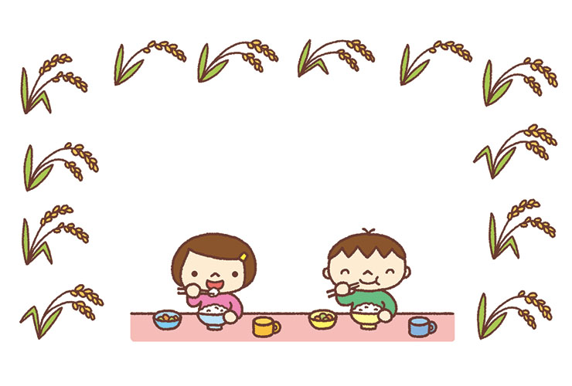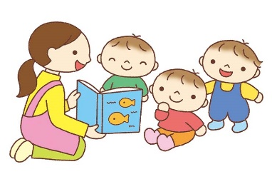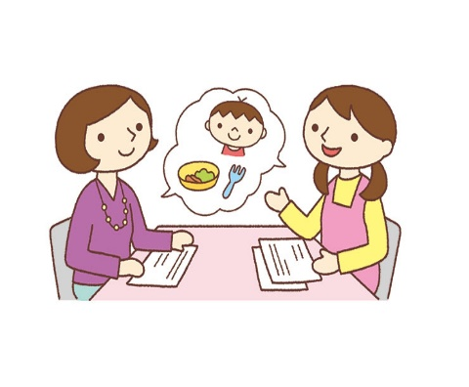****

**★対象児童**

・品川区に在住する、生後５７日～小学校就学前の健康なお子さんをお預かりします。

・保育園に通っている方はご利用頂けません。

**★利用料金**

・一人につき１時間５００円

＊１日最大料金２０００円

(昼食・おやつ・ミルク代込)

・現金精算のみ

・おつりのないようにご用意下さい。(登園時に支払い)

**★持ち物**

・お着替えセット一式

・靴、靴下

・帽子

・上着（季節に応じて）

・汚れ物入れ

＊すべての物に記名をお願い致します。

＊利用時間に合わせて、必要枚数お持ち下さい。

**★保育実施日・時間**

・月曜日～金曜日

＊年末年始・土日祝祭日を除く

・８：３０～１７：３０

★定員

・１日６名まで

**★予約について**

・平日の９:００～１６：００の間に電話か直接来園で予約できます。

・当日の予約はできません。予約の〆切は、利用したい日の前日

１２：００までです。

・利用したい日の前月から予約が取れます。

（例　５月の予約→４月１日から）

・当日キャンセルは９：００までにご連絡下さい。

下さい

1. **一時保育ご利用**

　登録を済ませ、保育園に利用予約をして頂ければ、いつでもご利用できます。

電話か口頭で予約を受け付けています。

1. **登録面談をする**

　面談は平日の１３：３０～

１５：００の間の３０分間で行っています。お子さんの健康状態やご家庭での様子をお伺いします。お子さんと一緒に来て下さい。

1. **登録面談の予約をする。**

　電話か直接来園で面談予約をして下さい。予約受付時間は平日の９：００～１６：００です。

（☎０３-５７１８-１３３２）





**〇ご利用シーン**

兄弟児の行事に

参加する間

預かってほしい

病院に行きたいけど

子どもを連れていくのは大変

**ほほえみルームなら…**

・利用回数に制限なし！

・１日最大２０００円！

・給食・おやつ・ミルク代込

・持ち物はお着替えだけ

美容院に行きたい！

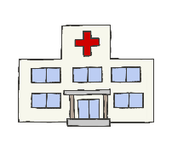

**そんなときに**

**ご利用下さい！**

お友達とゆっくり

ランチタイムを

過ごしたい…

出産のため上の子を

預かってほしい





利用理由は何でもOK！

育児相談もできますよ♪

**〇注意事項**

**・保育実施日は月～金曜日ですが、園の事情によりお断りする場合がございます。**

**・オムツ・おしりふき・哺乳瓶・エプロン・口拭き・お昼寝タオルは保育園の物を無償でご利用頂けます。**

**・料金は１時間単位です。４時間以内のご利用で、お迎え予定時刻を１分でも過ぎてしまった場合、１時間分の料金が発生しますのでご注意下さい。**

**・利用当日に３７．５℃以上の発熱や下痢等の症状がある方は、ご利用できません。**

**・保育中に発熱や体調不良、水分が取れない等の様子がありましたら、お迎えをお願いする場合がございます。また、緊急時にはすぐに連絡が取れ、お迎えが出来るようにして下さい。**

**・利用登録は年度ごとに必要です。**

**・昼食・おやつについては、ご家庭で食材チェックを済ませてからの提供になります。**

**・食物アレルギーのあるお子さんの食事提供は行っておりません。**



**〈アクセス〉**

電車　JR横須賀線・湘南ライン・　西大井駅下車　徒歩5分

バス　JR大井町駅前から　西大井駅行乗車　10分

　　　西大井原町下車　徒歩2分

〒140-0015東京都品川区西大井2-5-21

電話：03-5718-1332

FAX：03-5718-0711

URL：http://www.kohoen.jp

E-mail：[nishiooi-kz@kohoen.jp](mailto:nishiooi-kz@kohoen.jp)